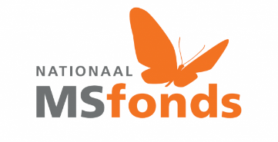
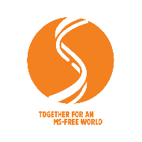

Addendum I - publiekssamenvatting
Version 2024

Tel. : +31 (0)10 591 98 39
E-mail : onderzoek@nationaalmsfonds.nl

Project number:

>> Use Arial 10, single line spacing. Extra attachments will not be accepted.

Communication (in Dutch, used in selection procedure and to raise funds)
1. | Titel
2. | Kernboodschap (max 600 woorden)
Aanleiding
Doel
Methode
Verwacht resultaat en implementatie

 | Hoe draagt het project bij aan oorzaken, behandeling of diagnose van MS?
 | Hoe kan het project bijdragen aan een toekomstige, MS-vrije wereld?
 | Wat maakt het project uniek en vernieuwend?
3. | Infographic
Samenvattende infographic ter verduidelijking van de projectaanvraag.
Als apart document aanleveren, bestand van minimaal 1 MB – maximaal 20 MB.

